XÂY DỰNG VÀ PHÁT TRIỂN
THÀNH PHỐ THÔNG MINH (SMART CITY) GẮN KẾT NỘI HÀM MÔ HÌNH THÀNH PHỐ XÃ HỘI TRÍ TUỆ NHÂN TẠO (AIWS) TRONG BỐI CẢNH TÁC ĐỘNG CỦA CUỘC CÁCH MẠNG CÔNG NGHIỆP LẦN THỨ TƯ (4.0)
- Thượng tướng PGS. TS Nguyễn Văn Thành UVTW Đảng, Thứ trưởng Bộ Công an
- Thạc sỹ Đỗ Quang Hưng, Phó Tổng giám đốc Thứ nhất Công ty cổ phần Khu CN Đình vũ Hải Phòng
Tóm tắt: Thế giới đang bước vào thời kỳ cuộc cách mạng công nghiệp lần thứ tư (4.0), hy vọng nhân loại sẽ đạt được những thành tựu mới, đem đến cho con người cuộc sống với sự hài lòng cao. Tuy vậy, cuộc cách mạng này cũng đặt ra những thách thức từ những nguy cơ an ninh phi truyền thống với 4 nhóm vấn đề lớn: môi trường suy thoái, biến đổi khí hậu, dịch bệnh và khủng bố quốc tế đối với mỗi quốc gia, nhất là các nước đang phát triển với nhiều thách thức về kinh tế - xã hội, khoa học - công nghệ và môi trường sinh thái.
Tiến đến 100 năm Liên Hợp Quốc (2045), Bàn tròn UN 2045 do Ramu Damodaran Tổng giám đốc Academic Impact của Liên Hợp Quốc, Tổng Biên Tập Tạp chí Biên Niên Sử Liên Hợp Quốc và cha đẻ Internet Vint Cerf thảo luận về mô hình mới con người hướng tới: “kinh tế trọng tâm vì con người, hệ sinh thái internet và trí tuệ nhân tạo mới cho công việc và cuộc sống”. Nội hàm thành phố Xã hội Trí tuệ nhân tạo (AIWS City) trong mô hình Thành phố thông minh (Smart city)
Từ khóa: Cuộc cách mạng công nghiệp lần thứ tư (4.0), Thành phố xã hội, trí tuệ nhân tạo (AIWS), (ANPTT) An ninh phi truyền thống, …

1. Lịch sử loài người đã và đang trải qua các cuộc cách mạng công nghiệp: CMCN lần thứ nhất vào năm 1784 khởi nguồn từ nước Scotland, đặc trưng là cơ khí hóa với máy chạy bằng thủy lực và phát minh ra động cơ hơi nước (phát minh này của James Watt công bố năm 1775) - Kỷ nguyên sản xuất cơ khí. Loài người chuyển từ văn minh nông nghiệp sang văn minh công nghiệp.
CMCN lần thứ hai: Từ năm 1871- 1914 đặc trưng là động cơ điện, vận tải, hóa học, sản xuất thép và sản xuất trên cơ sở điện cơ khí và sang giai đoạn tự động hóa và khởi nguồn từ Mỹ. CMCN lần thứ ba: Từ năm 1969, với sự ra đời của công nghệ thông tin (CNTT), sử dụng điện tử và CNTT để tự động hóa sản xuất. Được xúc tác bởi chất bán dẫn, siêu máy tính, laptop (1970 và 1980), Internet (thập niên 1990) trung tâm và khởi nguồn từ Mỹ.
Cuộc cách mạng công nghiệp lần thứ tư (The Fourth Industrial Revolution - FIR) đã và đang diễn ra một cách nhanh chóng chưa từng có trong lịch sử từ năm 2011 đặc trưng là điều khiển hệ, và Robot; các hệ thống liên kết thế giới thực và thế giới ảo do: Sự đột phá của KHCN dựa trên nền tảng công nghệ số tích hợp công nghệ “thông minh” để tối ưu hóa quy trình, phương thức sản xuất;
Cuộc cách mạng lần thứ 4 (4.0), gồm 15 lĩnh vực chủ đạo: Cơ sở dữ liệu tập trung (Big Data); Thành phố thông minh (Smart Cities); Tiền ảo (Blockchain/Bitcoin); Trí tuệ nhân tạo (Artificial Intelligence); Năng lượng tái tạo/Công nghệ sạch (Renewable Energy/Clean-tech); Công nghệ tài chính mới (FinTech); Thương mại điện tử (E-Commerce); Người máy (Robotics); Công nghệ in 3D (3D Printing); Kết nối thực ảo (Virtual/Augmented Reality); Các nền kinh tế chia sẻ (Shared Economies); Internet kết nối vạn vật (IoThings); Công nghệ Nano/ Vật liệu 2D, (Nanotechnology/2D Materials); Công nghệ sinh học/Biến đổi gen và cách mạng nông nghiệp (Biotechnology/Genetics & Agricultural Innovation); Khử muối lọc nước ngọt từ nước biển và quản lý chất thải rắn (Desalination and Enhanced Waste Management.)

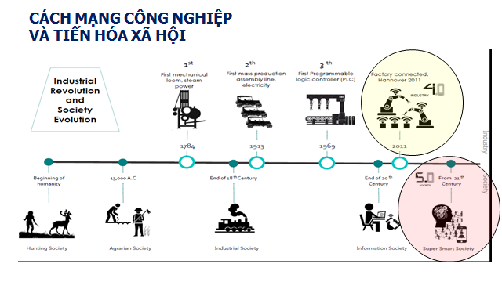
Điểm “đòn bẩy” là: AI (trí tuệ nhân tạo); công nghệ in 3D, công nghệ sinh học, CN vật liệu mới, CN tự động hóa, Robot, công nghệ kết nối vạn vật (IoT) và Internet các dịch vụ (IoS). Đặc trưng của CM 4.0 là các hệ thống sản xuất thực - ảo (Cyber-Physical Systems-CPS), lần đầu tiên được Dr.Jame Truchat, Giám đốc điều hành của National Instrument đưa ra vào năm 2006, trong đó thiết bị thông minh làm việc với nhau qua mạng không dây hoặc qua “đám mây”. Thuật ngữ “Industrie 4.0”, bắt đầu từ dự án trong chiến lược CNC của chính phủ Đức, thuật ngữ được sử dụng lần đầu vào năm 2011 tại Hội chợ Hannover; chính thức nhận diện khái niệm, nội hàm tại Diễn đàn Kinh tế Thế giới (WEF) lần thứ 46, ngày 20/1/2016.
Qui mô tốc độ phát triển chưa từng có trong lịch sử, tốc độ phát triển cấp số nhân, tác động to lớn về kinh tế và môi trường sinh thái. Tiêu chí tốc độ lan truyền của công nghệ được sử dụng đạt ngưỡng 50 triệu người (điện thoại 75 năm, radio cần 38 năm, Tivi cần 13 năm, internet chỉ cần 4 năm, Facebook cần 3,5 năm). Về kinh tế tác động đến tiêu dùng, sản xuất, năng xuất và giá cả. Bản đồ kinh tế thế giới, bản đồ sức mạnh của các doanh nghiệp cũng đang được vẽ lại. Ví dụ công nghệ in 3D trị giá 3,1 tỷ USD/năm tăng 35% so với năm 2012; trong 6 năm tới sẽ tăng trung bình 32% đạt 21 tỷ USD vào năm 2020.
2. Những tác động của cuộc CMCN lần thứ tư (4.0): Cạnh tranh việc làm, Theo Diễn đàn Kinh tế thế giới: Đến năm 2025, người sử dụng lao động sẽ phân chia công việc giữa con người và máy móc một cách gần như bình đẳng 50-50. Tự động hóa nhanh hơn dự kiến, sẽ thay thế 85 triệu việc làm trong năm năm 2021. Công nghệ sẽ thay đổi nhiệm vụ, công việc và kỹ năng vào năm 2025. Khoảng 43% doanh nghiệp được khảo sát cho biết rằng họ sẽ giảm lực lượng lao động vì áp dụng công nghệ, 34% có kế hoạch tuyển dụng lực lượng lao động mới do tích hợp công nghệ.
Các ngành nghề mới nổi phản ánh nhu cầu lớn hơn về việc làm trong nền kinh tế xanh; vai trò đi đầu trong nền kinh tế dữ liệu và AI; và các vai trò mới trong kỹ thuật, điện toán đám mây và phát triển sản phẩm.
Các công việc đang phát triển nêu bật tầm quan trọng liên tục của sự tương tác giữa con người trong nền kinh tế mới thông qua các vai trò trong nền kinh tế chăm sóc; tiếp thị, bán hàng và sản xuất nội dung.
Đến năm 2025, tư duy phân tích, sáng tạo và linh hoạt sẽ là một trong những kỹ năng được tìm kiếm nhiều nhất. Các nhà tuyển dụng coi tư duy phản biện, phân tích và giải quyết vấn đề ngày càng có tầm quan trọng trong những năm tới. Điểm mới nổi bật trong năm nay là các kỹ năng quản lý bản thân, chẳng hạn như học tập tích cực, khả năng phục hồi, chịu đựng căng thẳng và linh hoạt.
Tác động đối với doanh nghiệp: có bốn tác động chính: (i) về kỳ vọng của khách hàng, (ii) về nâng cao chất lượng sản phẩm, dịch vụ, (iii) về đổi mới hợp tác và (iv) về các hình thức tổ chức sản xuất và sáng tạo. Tăng sức ép gia tăng dòng nhập cư: Các doanh nghiệp cạnh tranh nhất sẽ tập trung vào việc nâng cấp kỹ năng cho công nhân của họ. Làm việc từ xa: Khoảng 84% người sử dụng lao động đang nhanh chóng số hóa các quy trình làm việc, mở rộng đáng kể hình thức làm việc từ xa. Có khả năng 44% lực lượng lao động sẽ di chuyển sang làm việc từ xa. Tuy nhiên, 78% các nhà doanh nghiệp cho rằng sẽ có một số tác động tiêu cực đến năng suất của người lao động và nhiều doanh nghiệp đang thực hiện các bước giúp nhân viên của họ thích nghi dần với làm việc từ xa.
Tác động lên chính quyền: xuất hiện mô hình chính phủ trí tuệ nhân tạo (AI-Government), Tiến đến 100 năm Liên Hợp Quốc (2045) , Bàn tròn UN 2045 do Ramu Damodaran Tổng giám đốc Academic Impact của Liên Hợp Quốc, Tổng Biên Tập Tạp chí Biên Niên Sử Liên Hợp Quốc và cha đẻ Internet Vint Cerf thảo luận về mô hình mới con người hướng tới: “kinh tế trọng tâm vì con người, hệ sinh thái internet và trí tuệ nhân tạo mới cho công việc và cuộc sống”. Nội hàm thành phố Xã hội Trí tuệ nhân tạo (AIWS City) trong mô hình Thành phố thông minh (Smart city).
Khả năng thích ứng với công nghệ mới của các cơ quan công quyền sẽ quyết định năng lực quản lý của họ. Chính quyền và các cơ quan quản lý của mình sẽ cần phối hợp chặt chẽ với doanh nghiệp và các hội, hiệp hội và người dân.
Tác động đối với con người (tồn tại con người): về sinh học, xã hội, và tinh thần đặt ra những yêu cầu mới.
Tác động lên báo chí, truyền thông: Công nghệ viết tin tự động: Phần mềm tự động viết tin tức tài chính đã được hãng thông tấn AP đưa vào sử dụng từ năm 2014 với tốc độ lên tới 2.000 bản tin/giây và tiếp tục được mở rộng sang lĩnh vực khác; trí tuệ nhân tạo AI tự sáng tạo nội dung truyền thông.
Tác động đến an ninh, quốc phòng: ngày 01/11/2002, cụm từ “An ninh phi truyền thống” chính thức xuất hiện trong “Tuyên bố chung ASEAN - Trung Quốc về hợp tác trên lĩnh vực an ninh phi truyền thống”. Theo quan điểm của UN (Liên hợp quốc) gồm 10 mối đe dọa (khủng bố, ma túy, hải tặc, rửa tiền, tin tặc, thảm họa môi trường, dịch bệnh, buôn bán người, di cư bất hợp pháp và cực đoan dân tộc, tôn giáo).
Lợi dụng kết nối internet để thực hiện tội phạm, thách thức trong quản trị không gian mạng và không gian (ảo): Drone, Flycam (vật thể không người lái). Xuất hiện những đột biến trên không gian ảo, kinh doanh đa cấp ảo, bong bóng đầu tư vào các loại tiền ảo, bitcoin gây tiềm ẩn khủng hoảng lan truyền tới thị trường tài chính toàn cầu mà chưa có các biện pháp kiểm soát hiệu quả.
3. Mô hình thành phố thông minh (Smart city) sản phẩm của cuộc cách mạng công nghiệp lần thứ tư (4.0).
Các cuộc cách mạng công nghiệp lần I. II. III trước đây xuất hiện mô hnhf các thành phố:(1) Thành phố xanh (Green city); (2) Thành phố sinh thái, đa dạng sinh học ( Eco city) ; (3) Thành phố vườn ( Garden city); (4) Thành phố sinh thái - thành phố kinh tế ECO2 ; (5) Thành phố phát triển bền vững (dựa trên 3 trụ cột kinh tế, xã hội, môi trường sinh thái); (6) Thành phố đáng sống (Liverable City); (7) Thành phố có khả năng phục hồi (Recilience City).
Đặc biệt cuộc cách mạng công nghiệp lần thứ tư (4.0), đặc trưng là điều khiển hệ, AI (Trí tuệ nhân tạo), IOT (Internet vạn vật), công nghệ số và Robot, kết nối hệ thống thế giới thực và thế giới ảo xuất hiện mô hình các thành phố (8) Đô thị điều khiển học, đô thị số, đô thị ảo, đô thị tri thức; (9) Thành phố thông minh (Smart City); (10) Thành phố thông minh gắn với Thành phố xã hội trí tuệ nhân tạo (AIWS).
Thành phố đạt chuẩn quốc tế ISO 37120:2018 (Sustainable cities and communities - Indicators for city services and quality of life) Thành phố phát triển bền vững (nâng cấp từ phiên bản ISO 37120: 2014) và Thành phố đạt chuẩn ISO 37122:2019 (Sustainable cities and communities — Indicators for smart cities). ‘Smart city’ – nền tảng thúc đẩy xã hội khởi nghiệp
Khái niệm của Liên minh viễn thông quốc tế (ITU) và Ủy ban kinh tế Châu Âu của Liên hợp quốc (UNECE):
“Đô thị thông minh bền vững là đô thị đổi mới, được ứng dụng công nghệ thông tin và truyền thông và các phương tiện khác để cải thiện chất lượng cuộc sống, hiệu quả quản lý vận hành, cung cấp dịch vụ và mức độ cạnh tranh đô thị, trong khi vẫn đảm bảo đáp ứng những nhu cầu của các thế hệ hiện tại và tương lai về khía cạnh kinh tế, môi trường, văn hóa xã hội”.
Khái niệm của Liên minh viễn thông quốc tế (ITU) và Ủy ban kinh tế Châu Âu của Liên hợp quốc (UNECE):
“Đô thị thông minh bền vững là đô thị đổi mới, được ứng dụng công nghệ thông tin và truyền thông và các phương tiện khác để cải thiện chất lượng cuộc sống, hiệu quả quản lý vận hành, cung cấp dịch vụ và mức độ cạnh tranh đô thị, trong khi vẫn đảm bảo đáp ứng những nhu cầu của các thế hệ hiện tại và tương lai về khía cạnh kinh tế, môi trường, văn hóa xã hội”.
Theo Bruno Peters , Ibi Group Smart City Taskforce Lead - Tháng 10/2017:
Thành phố thông minh là thành phố hoặc một khu vực có thể tăng khả năng cạnh tranh và chất lượng cuộc sống, sử dụng hiệu quả tài nguyên và hỗ trợ kinh tế phát triển bền vững bằng cách sử dụng công nghệ và sáng tạo để nâng cao chỉ số IQ của môi trường xây dựng.
Một cách tiếp cận khác: Thành phố thông minh (Smart City) là một thành phố ứng dụng đổi mới để giải quyết nhu cầu và mong muốn của cộng đồng, đặt công dân lên ưu tiên số một và cuối cùng giảm rào cản giữa các cơ quan và Sở, ngành, giữa công dân và chính phủ.
Theo Trung tâm Siment cơ quan nghiên cứu năng lực các thành phố: “Thành phố thông minh là thành phố có khả năng kết nối công nghệ số, cung cấp các dịch vụ hiệu quả tiện ích, tối ưu kết cấu hạ tầng qua việc sử dụng bộ cơ sở dữ liệu lớn mục tiêu gắn kết, phân tích và trợ giúp cung cấp dịch vụ tốt hơn, giảm thiểu sức ép tài chính tạo ra các sản phẩm: (1)Chia sẻ lợi ích giữa các thành tố; (2) Đầu tư kết cấu hạ tầng; (3) Kết nối sử dụng nguồn lực giữa các thành phần phức hợp; (4) Hệ thống đồng bộ trong kế hoạch hành động; (6) Tiết kiệm thời gian, sử dụng hiệu quả nguồn lực
Để hiểu đầy đủ về thành phố thông minh, trong tư duy chúng ta cần nhận thức thành phố là một hệ sinh thái, do vậy có thể khái quát nhất thông qua khái niệm sau:
“Thành phố thông minh: Là thành phố sử dụng công cụ điều khiển hệ tích hợp kết nối giữa hệ thống thế giới thực và thế giới ảo, chủ đạo là tư duy hệ thống, phương tiện là sử dụng công nghệ thông tin và truyền thông; Mục tiêu xây dựng thành phố có giá trị, có sức sống, có khả năng phục hồi và cạnh tranh, thước đo là sự hài lòng của cộng đồng dân cư; Tiêu chí đạt chuẩn các chỉ số An ninh, An sinh, An toàn về kinh tế, xã hội và môi trường”.
Vai trò của công nghệ thông tin và truyền thông về thu thập dữ liệu, lưu trữ, truyền dẫn, tính toán… với chi phí nhanh, rẻ. Thiết bị di động cá nhân (smartphone, wearable); Điện toán đám mây, Internet vạn vật (IoT); Xử lý dữ liệu lớn và mạng xã hội. Thiết bị 4 rộng khắp: (1) Cảm biến mọi nơi; (2) Kết nối mọi nơi; (3) - Dữ liệu mọi nơi; (4) Dịch vụ mọi nơi.

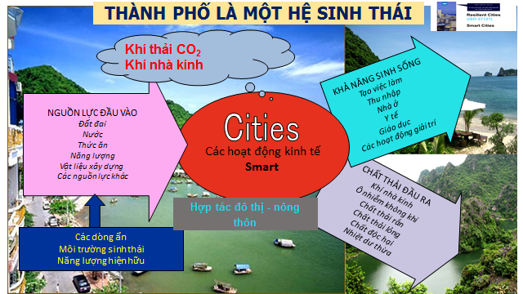

4. Định hướng xây dựng bộ chỉ số thành phố thông minh đảm bảo các chỉ số An ninh, An sinh An toàn.
Định hướng xây dựng thành phố thông minh (Smart Cities) đạt chuẩn các chỉ số ISO quản trị các thành phố thế giới, Smart city là thành phố tăng tốc độ cung cấp kết quả bền vững về xã hội, kinh tế và môi trường và ứng phó với các thách thức như biến đổi khí hậu, tăng dân số nhanh chóng và bất ổn chính trị và kinh tế bằng cách cải thiện cơ bản cách thức tham gia vào xã hội, áp dụng các phương pháp lãnh đạo hợp tác, hoạt động theo các quy tắc và hệ thống TP, và sử dụng thông tin dữ liệu và công nghệ hiện đại để cung cấp dịch vụ và chất lượng cuộc sống tốt hơn cho những người trong thành phố (cư dân, doanh nghiệp, khách truy cập), trong tương lai và trong tương lai gần, không gây bất lợi cho người khác hoặc suy thoái môi trường tự nhiên
Chỉ số quản trị thành phố: Được thiết kế để hỗ trợ các thành phố trong việc chỉ đạo và đánh giá việc quản lý hiệu suất của các dịch vụ thành phố cũng như chất lượng cuộc sống. Các chỉ số sẽ được báo cáo trên cơ sở hàng năm. Tùy thuộc vào mục tiêu về độ thông minh, các thành phố sẽ chọn bộ chỉ số thích hợp từ bộ chỉ số ISO 37122:2019 sang các nội dung và mục đích quản trị theo ISO 37101 theo các nội hàm: Mức độ thu hút (ISO 37101); Sự gắn kết xã hội (ISO 37101); Mức độ Hạnh phúc (ISO 37101); Sử dụng tài nguyên có trách nhiệm (ISO 37101); Khả năng phục hồi (ISO 37101); Bảo tồn và cải thiện môi trường (ISO 37101)
Đảm bảo mục tiêu an ninh, an sinh, an toàn thích ứng với điều kiện Việt Nam.

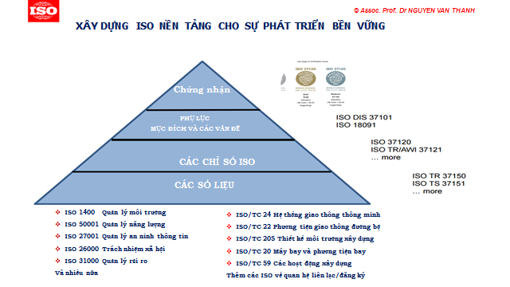

Thành phố thông minh với các nhóm chỉ số đảm bảo tiêu chí: an ninh, an sinh, an toàn:
- `Chỉ số đảm bảo An ninh:
    - An ninh cho cư dân
    - An ninh dân số
    - An ninh cho doanh nghiệp
    - An ninh tiền tệ, tài chính
    - An ninh lương thực
    - An ninh biên giới, biển đảo
    - An ninh kết nối
    - An ninh mạng
    - An ninh tôn giáo
    - An ninh nông thôn
    - An ninh các cơ sở dữ liệu
- Chỉ số đảm bảo An sinh:
- Kinh tế phát triển bền vững
- Khả năng tự phục hồi kinh tế, cạnh tranh
- Chất lượng sống cao
- Chăm sóc dễ bị tổn thương, các nhóm yếu thế
- Việc làm
- Chăm sóc y tế
- Chăm sóc người cao tuổi
- Giáo dục đào tạo
- Văn hóa, tinh thần
- Không gian sống đô thị
- Khả năng dễ tiếp cận các dịch vụ đô thị, dịch vụ an sinh
- An sinh về nhà ở
- Di chuyển và giao thông công cộng
- Lương hưu và trợ cấp
- Chỉ số đảm bảo An toàn:
- An toàn về giảm tội phạm
- An toàn về dịch bệnh
- An toàn thực phẩm
- An toàn giao thông
- An toàn môi trường không khí
- An toàn nguồn nước
- An toàn về tài sản
- An toàn thông tin cá nhân
- An toàn trong sản xuất, kinh doanh
- An toàn phòng chống cháy nổ
11)An toàn về các rủi ro thiên tai, thảm họa thiên nhiên
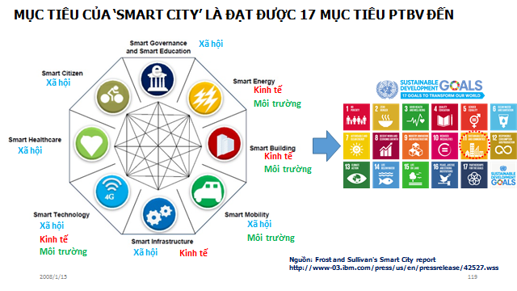

PHÂN TÍCH SWOT (các điểm mạnh, yếu, cơ hội và thách thức) khi xây dựng thành phố thông minh kêt nối AIWS City (THÀNH PHỐ XÃ HỘI TRÍ TUỆ NHÂN TẠO)
- Xu hướng về phát triển AI hiện nay và các năm tiếp theo
(1) - Trợ lý ảo Chatbot - phần mềm AI giúp tương tác/nói chuyện tự động với từng khách hàng 24 giờ/7 ngày (64% người dùng lựa chọn nhắn tin hơn là gọi điện hoặc email). Trợ lý ảo tương tác giúp tiết kiệm 8 tỷ USD cho các DN vào năm 2022. 25% công ty sẽ sử dụng trợ lý ảo chăm sóc dịch vụ khách hàng vào năm 2020.
(2) - Thời gian đào tạo trí tuệ nhân tạo AI giảm xuống, máy học sâu sơn
(3) - Tăng tốc độ xe ô tô không người lái (đến 2030, xe không người lái sẽ đạt 40%)
(4) - Máy học (automated machine learning - AutoML) và trí tuệ nhân tạo đưa vào sản xuất đại trà (khoa học dữ liệu trở thành nghề hot nhất), việc áp dụng các công cụ AI là xu hướng quan trọng nhất trong các năm tiếp theo.
(5) - Trí tuệ nhân tạo tự lập trình các ứng dụng, Sự kết hợp của các mạng thần kinh nhân tạo rộng khắp; Phát triển các hệ thống AI chuyên dùng
(6) - AI thúc đẩy chuyển đổi sang nền kinh tế số; Thiếu hụt nguồn nhân lực có kỹ năng AI.
(7) - AI nhận dạng khuôn mặt. Chíp AI tăng cường trí tuệ nhân tạo. AI nhận dạng ngữ cảnh, nhận dạng các khái niệm trừu tượng. AI học nhận thức, tình cảm
(8) - Đạo đức AI: Tính trách nhiệm và minh bạch của AI Trong tương lai gần, AI sẽ: (i) -Thiết kế phác đồ điều trị y tế cho bệnh nhân; ii- Tự động tìm kiếm, lựa chọn sơ yếu lý lịch các ứng viên tìm việc và ra các quyết định tuyển dụng nhân sự cho các vị trí việc làm. iii Tự động lái xe ô tô; iv - AI sẽ tham gia vào rất nhiều các hoạt động khác.
Vấn đề đặt ra: ai chịu trách nhiệm khi tai nạn do các thiết kế, các quyết định do AI, các thiết bị AI gây ra? Vấn đề sử dụng nguồn dữ liệu không minh bạch, xâm phạm quyền riêng tư, việc bán các dữ liệu cá nhân người dùng khi không được phép?
PHÂN TÍCH SWOT (ĐIÊM MẠNH, ĐIỂM YẾU, CƠ HỘI, THÁCH THỨC) CỦA AI.
- ĐIỂM MẠNH
(1) Mang lại Chất lượng sống tốt hơn; (2) Tốc độ xử lý, ra quyết định nhanh; (3) Máy học nhanh; (4) Phát triển quy mô lớn, (5) Mang lại hiệu quả rõ rệt; (6) Độ chính xác cao; (7) Thay thế con người trong quản lý nhiều lĩnh vực, giảm nhu cầu sử dụng nhân lực; (8) Nâng cao năng suất lao động
- ĐIỂM YẾU
(1) Phức tạp, cần nhân lực có kỹ năng cao; (2) Vẫn là máy, vô thức với con người; (3) Tính thiên vị hoặc sai lệch (AI học từ các mẫu trong dữ liệu, và có thể sử dụng dữ liệu sai do đó đưa ra các giả định sai, không đại diện); (4) Có tiềm năng thông minh vượt khả năng con người; (5) Tính trách nhiệm xã hội; (6) Chính quyền thường chậm tiếp thu tiếp cận với AI; () Yêu cầu ứng dụng tư duy hệ thống (để tác động quyết điểm đòn bẩy); (8) Yêu cầu đầu tư vốn lớn; (9) Cần có cơ sở dữ liệu đủ lớn cho máy học; (10) Cần có cơ sở hạ tầng thiết bị thông tin, hệ thống cảm biến, hạ tầng kết nối băng rộng; (11 Vấn đề máy học cảm xúc?
- CƠ HỘI
(1) Cuộc đua toàn cầu về phát triển AI bắt đầu từ 2017; (2) Tiềm năng ứng dụng rất rộng rãi; (3) CMCN 4.0 rất nhanh; (4) Nhu cầu rất lớn trên mọi lĩnh vực: truyền thông, quốc phòng, an ninh, kinh tế, quản lý xã hội, khoa học, y tế, bảo vệ môi trường, năng lượng, tài chính, thương mại, giám sát quản lý cơ sở hạ tầng, dự báo, xe tự lái thông minh cho người khuyết tật…(5) Giảm căng thẳng cho nhân viên vì AI sẽ thực hiện các nhiệm vụ tẻ nhạt, lặp lại thay con người; (6) Sự kết hợp giữa AI và các dạng công nghệ mới ; (7) Thị trường AI tăng trưởng rất nhanh; (8) Phát triển chính phủ trí tuệ nhân tạo
- THÁCH THỨC
(1) Mất việc làm; (2) Nhận thức về AI còn hạn chế; (3) Chưa có hành lang pháp lý hoặc công ước quốc tế; (4) Nguy cơ về đạo đức; quan ngại về tính riêng tư, các vấn đề nhạy cảm; (5) Mang tính chủ quan của người thiết kế lập trình. (6) An ninh mạng, nguy cơ bị hack; (7) Máy móc, AI vi phạm thì xử lý ai?; (8) Khoảng cách về công nghệ đối với một số nước; (9) Mất kiểm soát với AI: AI kiểm soát thế giới?
5. AI GIẢI QUYẾT NỘI HÀM CỦA THÀNH PHỐ THÔNG MINH
- AI điều khiển mô hình hệ tích hợp thực, ảo trong Smart City
- AI đưa ra các cơ chế, chính sách hỗ trợ các doanh nghiệp (sức sống của nền kinh tế) trong Smart City.
- AI ứng dụng trong Mô hình chính quyền thông minh, Chính phủ trí tuệ nhân tạo AI Government
- AI tích hợp điều hành Mô hình di chuyển thông minh
- AI tích hợp Mô hình quản lý cảng thông minh
- AI quản lý và giám sát môi trường thông minh (Môi trường đất, nước, khong khí, cảng biển, dải vùng bờ và các lưu vực sông)
- AI giám sát Cư dân thông minh
- AI kiểm soát các mối nguy cơ an ninh phi truyền thống
- AI hỗ trợ đào tạo nguồn nhân lực mới thích ứng và chiến lược tạo nguồn nhân lực thích ứng, bồi dưỡng đào tạo, đào tạo lại tạo nguồn nhân lực đáp ứng yêu cầu.
- AI giúp kiểm soát thành phố trở lên an toàn hơn, lành mạnh hơn, hiệu quả hơn AI hỗ trợ xây dựng mô hình Smart City đạt các chỉ tiêu An ninh, An sinh, An toàn.
- AI quản lý quy hoạch và xây dựng thành phố trên quan điểm coi đây là một hệ sinh thái (digital ecosystem) phức hợp về kinhh tế - xã hội – công nghệ, sử dụng Big data và IoT trong điều hành.
- AI và robot thúc đẩy sản xuất hiệu quả cao
6. Một số yêu cầu để xây dựng và quản trị thành công Thành phố thông minh gắn gắn kết nọi hàm Thành phố xã hội trí tuệ nhân tạo (AIWS City):
(1) - Trí tuệ nhân tạo: nền tảng của thành phố thông minh và mô thình Thành phố xã hội trí tuệ nhân tạo (AIWS); Xây dựng mạng lưới trí tuệ nhân tạo AI rộng khắp: AI of Things (AIOT), mọi lĩnh vực quản lý đô thị phục vụ cư dân đều dựa trên nền tảng trí tuệ nhân tạo liên kết mọi lúc, mọi nơi theo thời gian thực.
(2) - AIWS phải được quản trị theo các chỉ số trí tuệ nhân tạo về An ninh – An sinh – An toàn, cung cấp các giải pháp bằng AI và xác nhận dấu ấn điện tử bằng block chain.
(3) - AIWS phải xây dựng bộ tiêu chuẩn ISO về đạo đức và văn minh đô thị. Đổi mới sáng tạo của dân cư AIWS được tích hợp, liên kết và chia sẻ phục vụ doanh nghiệp và nâng cao chất lượng dịch vụ đô thị.
(4) - AIWS gắn liền với Chính quyền số, Chính phủ Trí tuệ nhân tạo (AI Government). Không gian của AIWS không bị giới hạn bởi không gian địa lý và có thể chia sẻ, kết nối các nền văn hóa để xây dựng xã hội hài hòa.
(5) - AIWS phải tăng cường kinh tế chia sẻ, nâng cao khả năng thanh toán điện tử, sử dụng tiền kỹ thuật số, block chain giúp tăng trưởng GDP, giám sát thu ngân sách, chống rửa tiền, giảm tội phạm.
(6) – AIWS đưa ra các giải pháp kiểm soát khủng hoảng thế giới ảo và hạn chế những tác động tiêu cực lên thế giới thực.
(7) – AIWS Tăng cường nền kinh tế chăm sóc, tiếp thị, bán hàng và sản xuất nội dung;
(8) - AIWS tăng tính minh bạch, dễ kiểm tra, giám sát mọi quyết định, mọi hoạt động của Chính quyền thành phố, các cơ quan chức năng bảo đảm tính hiệu quả.
(9) - AIWS thúc đẩy phát triển các kỹ năng quản lý bản thân, chẳng hạn như học tập tích cực, khả năng phục hồi, chịu đựng căng thẳng và linh hoạt.

7. Gợi ý các bước ban đầu để xây dựng Thành phố thông minh gắn với mô thình Thành phố xã hội trí tuệ nhân tạo (AIWS):
Bước 1. Quy hoạch không gian ảo, không gian kết nối thực - ảo
Bước 2. Xây dựng bộ chỉ số đạo đức và văn minh đô thị AIWS trên cơ sở kết nối các chỉ số ISO 37120:2018 và ISO 37122:2019 Smart City.
Bước 3. Thỏa thuận Khế ước xã hội Trí tuệ nhân tạo
Bước 4. Xây dựng hành lang pháp lý để công nhận mô hình AIWS hợp pháp rộng rãi.
Bước 5. Khai thác nền tảng block chain và kết nối trí tuệ nhân tạo hiện có và cung cấp các truy cập, khai thác tới các cấp chính quyền đô thị - từng hộ dân, người dân.
Bước 6. Kết nối các Nhà lãnh đạo thế giới, các Thị trưởng, các Chuyên gia đô thị và các Nhà khoa học đổi mới, sáng tạo để tạo ngân hàng dữ liệu cho AIWS và máy học learning machine.
Bước 7. Nâng cao năng lực cạnh tranh của thành phố, khả năng tự phục hồi trước thiên tai, thảm họa và khủng hoảng kinh tế.
Bước 8. Vận hành thử các trung tâm Trí tuệ nhân tạo ở tất cả các cấp chính quyền đô thị - kết nối người dân. Hiệu chỉnh và đưa AIWS vào phục vụ người dân của Thành phố thông minh, hướng tới thành phố đáng sống, thành phố có giá trị.
7- CHIẾN LƯỢC THIẾT KẾ QUẢN TRỊ THÀNH PHỐ XÃ HỘI TRÍ TUỆ NHÂN TẠO TRONG SMART CITY
- Thiết kế AI gắn với đạo đức xã hội
- Thiết kế AI bảo đảm lợi ích của các bên liên quan.
- Thiết kế AI bảo đảm sự tham gia & kết nối: đây là một trụ cột của CMCN 4.0 và Smart City.
- Thiết kế AI bảo đảm liên kết khu vực với trọng tâm là cộng đồng: Tăng cường kết nối và hợp tác trong khu vực như một thể thống nhất, thông qua chiến lược phát triển kinh tế vùng.
- Thiết kế AI tạo động lực chiến lược và các sáng kiến nền tảng: Chiến lược tốt cần phải xác định các sáng kiến để có ​​“thành công sớm" qua đó tạo động lực thúc đẩy.
- Thiết kế AI rõ ràng về mục đích sử dụng và lợi ích.
- Thiết kế AI trên nền tảng xây dựng tư duy chiến lược: Tốc độ phát triển công nghệ rất nhanh, cần có khung thời gian cho các cấp độ chiến lược. Tốn nhiều thời gian vào chi tiết kỹ thuật trong Chiến lược sẽ làm chiến lược đó sớm lạc hậu.
- Thiết kế AI cần rút ra từ các bài học.
- Thiết kế AI gắn kết quy hoạch đô thị và quy hoạch liên vùng trong Smart City
- Thiết kế AI phải đối chiếu với các chỉ số đánh giá kết quả (Indicators): Một số tổ chức đang xây dựng các chỉ số này như ISO (Năm 2018, PGS Nguyễn Văn Thành đã hoàn thành Dự thảo lần đầu ISO Smart City cho WCCD), ITU thông qua Liên hợp quốc. Lưu ý quan trọng là các chỉ số này phải có ý nghĩa với dân cư và doanh nghiệp là những người sẽ lựa chọn nơi đầu tư và sinh sống.
- Thiết kế AI phải gắn với tạo ra văn hóa thông minh lâu dài (Smart Culture): Sự tham gia của tất cả các bên liên quan, cùng chia sẻ những thách thức và thành công là mấu chốt để tạo ra văn hóa thông minh (Smart City Culture)
- Thiết kế AI phải bảo đảm tính kiểm soát và các giới hạn cho phép.
8. Nghiên cứu xây dựng mô hình Thành phố thông minh (Smart City) gắn với Thành phố xã hội trí tuệ nhân tạo (AIWS City) tại một số địa phương mang tính đặc thù ở Việt Nam:
1. THÀNH PHỐ HẢI PHÒNG
Vị trí địa chính trị, địa kinh tế
- Hải Phòng là 1 trong 5 thành phố trực thuộc Trung ương. Ngày 09/5/2003, Thủ tướng Chính phủ ban hành Quyết định số 92/2003/QĐ-TTg về việc công nhận thành phố Hải Phòng là đô thị loại I, trung tâm cấp quốc gia.
- Nằm ở hạ lưu của hệ thống sông Thái Bình thuộc đồng bằng sông Hồng; giáp với các tỉnh Quảng Ninh, Hải Dương, Thái Bình và giáp Biển Đông với đường bờ biển dài 125km, nơi có 5 cửa sông lớn đổ ra biển. Hải Phòng cách Thủ đô Hà Nội 100km, kết nối bằng đường bộ (đường cao tốc, quốc lộ 5) và đường sắt.
- Có diện tích 1.561,8 km2 gồm 15 đơn vị hành chính (7 quận, 6 huyện và 2 huyện đảo (Quần đảo Cát Bà với 388 đảo và đảo Bạch Long Vĩ, nằm trong Vịnh Bắc Bộ - 129.000 km2). Thành phố có hơn 2 triệu người, trong đó hơn 40% sống ở khu vực thành thị. Hải Phòng vừa là thành phố công nghiệp, vừa là thành phố cảng biển:
- Là thành phố công nghiệp, có vị thế, tiềm năng và thế mạnh, có vị trí, vai trò động lực trong vùng kinh tế trọng điểm Bắc Bộ, nằm trên hai hành lang - một vành đai hợp tác kinh tế Việt Nam - Trung Quốc; Là thành phố cảng biển, đầu mối giao thông quan trọng của cả nước, với hệ thống giao thông đường biển, đường bộ, cao tốc, đường sắt, cảng hàng không quốc tế, là cửa chính ra biển của Thủ đô Hà Nội và các tỉnh phía Bắc.
- Có vai trò, vị trí trọng yếu về kinh tế và quốc phò ng - an ninh của phía Bắc và cả nước.
Phân tích SWOT
Điểm mạnh
- Có lợi thế về phát triển kinh tế - xã hội; được xác định là một cực tăng trưởng quan trọng của vùng kinh tế động lực phía Bắc; một trọng điểm phát triển kinh tế biển; một trong những trung tâm công nghiệp, thương mại lớn của cả nước và trung tâm dịch vụ, du lịch, thủy sản, giáo dục và y tế của vùng duyên hải Bắc Bộ. Quy mô kinh tế của Hải Phòng luôn duy trì vị trí thứ 2 trong vùng đồng bằng sông Hồng, vùng kinh tế trọng điểm Bắc Bộ, sau Thủ đô Hà Nội, đóng vai trò là một cực tăng trưởng trong tam giác kinh tế Hà Nội - Hải Phòng - Quảng Ninh và đóng góp ngày càng lớn trong nền kinh tế cả nước. Tăng trưởng kinh tế (GRDP) năm 2019 đạt 16,68%, gấp 2,4 lần bình quân chung cả nước.
-Có thể nói, đây là thành phố có tiềm lực kinh tế cao hơn nhiều địa phương khác trong cả nước. Là địa phương đứng thứ 3 cả nước về số lượng doanh nghiệp với khoảng 29.000 doanh nghiệp.
- Là đầu mối hội nhập quốc tế của vùng Bắc Bộ, có lợi thế về kết cấu hạ tầng giao thông, đóng vai trò là động lực phát triển của cả vùng. Việc hoàn thành xây dựng Cảng cửa ngõ quốc tế, cầu Bạch Đằng và tuyến cao tốc nối với Hạ Long, mở rộng quốc lộ 10, đường bộ ven biển từ Quảng Ninh đến Thanh Hóa, nâng cấp Cảng hàng không quốc tế Cát Bi, cầu Tân Vũ - Lạch Huyện 2, Khu kinh tế Đình Vũ - Cát Hải... tạo động lực phát triển mạnh mẽ cho Hải Phòng và cho vùng những năm tới, nhất là trong các lĩnh vực thu hút đầu tư, xuất khẩu, vận tải biển, công nghiệp phụ trợ, dịch vụ và du lịch.
- Thành phố có lợi thế về biển, du lịch biển, thuận lợi cho phát triển kinh tế biển, nhất là cảng biển nước sâu, du lịch biển: - Vùng biển có trữ lượng hải sản lớn thuận lợi cho phát triển nghề đánh bắt, nuôi trồng, chế biến thủy sản.
- Về du lịch, bán đảo Đồ Sơn và quần đảo Cát Bà rất thuận lợi cho phát triển du lịch sinh thái theo hướng rừng - biển - đảo. Quần đảo Cát Bà đã được UNESCO công nhận là Khu Dự trữ sinh quyển thế giới, Di tích quốc gia đặc biệt, đồng thời cũng là Vườn Quốc gia và Khu bảo tồn biển của Việt Nam, đảo Cát Bà có bãi tắm đẹp, nằm trong quần thể cảnh quan hùng vĩ với 388 hòn đảo lớn nhỏ, vịnh Lan Hạ nối liền với di sản thiên nhiên thế giới vịnh Hạ Long. Bán đảo Đồ Sơn với nhiều bãi tắm, cảnh quan đẹp, là khu du lịch nổi tiếng thu hút khách du lịch.
- Thành phố đã thu hút được nhiều dự án phát triển du lịch lớn như: Khu vui chơi giải trí và công viên sinh thái cao cấp tại đảo Vũ Yên (Tập đoàn Vingroup; Khu cảng hàng hóa, bến tàu du lịch, ga cáp treo, nhà máy sản xuất các sản phẩm du lịch và khu dịch vụ hậu cần du lịch tại Cát Bà (Tập đoàn Sun Group). Hải Phòng có gần 500 cơ sở lưu trú với 9.621 phòng; trên 70 doanh nghiệp kinh doanh lữ hành.
- Có lợi thế về nguồn nhân lực: Nguồn nhân lực dồi dào, được đào tạo và có chất lượng cao hơn so với hầu hết các tỉnh, thành phố trong vùng đồng bằng sông Hồng. Tỷ lệ lao động qua đào tạo của thành phố hiện đạt trên 75%, cao hơn so với vùng và cả nước.
- Là một trung tâm - động lực phát triển của vùng, một tọa độ hội nhập và cạnh tranh quốc tế quan trọng hàng đầu của cả nước, thành phố có lợi thế hơn so với nhiều địa phương khác trong việc cạnh tranh thu hút nhân nhân lực chất lượng cao. Dự báo dân số thành phố năm 2030 sẽ đạt khoảng 2,4-2,7 triệu người; năm 2045 đạt khoảng 4,3-4,6 triệu người.
Điểm yếu
Về dân số, nguồn nhân lực:
- Nguồn nhân lực còn thiếu về số lượng và thấp về trình độ, thiếu cán bộ đầu đàn, chuyên gia giỏi trong các lĩnh vực công nghệ cao.
- Quy mô dân số nhỏ (chưa được 02 triệu người, bằng khoảng 22% của Thành phố Hồ Chí Minh, khoảng 26% của Hà Nội), sức hấp dẫn nhân lực chưa thực sự cao, tốc độ tăng dân số chậm, đặc biệt là tăng dân số cơ học.
Tài nguyên khoáng sản, du lịch:
- Tài nguyên khoáng sản hạn chế, chủ yếu chỉ có cát san lấp, đá vôi, đất núi với trữ lượng đang cạn dần.
- Chất lượng dịch vụ du lịch tại một số khu du lịch còn thấp, chưa đáp ứng được yêu cầu của du khách.
Kết cấu hạ tầng giao thông:
- Ùn tắc giao thông đô thị và giao thông ra vào cảng do lượng xe container ra vào cảng qua thành phố quá lớn.
- Trong khi hệ thống kết cấu hạ tầng dù đang được nâng cấp, phát triển mạnh mẽ song vẫn thiếu đồng bộ, chưa đáp ứng yêu cầu phát triển công nghiệp hóa, hiện đại hóa. Đặc biệt, hệ thống giao thông đường thủy và đường sắt kém phát triển.
- Hạ tầng giao thông đối nội chậm được mở rộng và nâng cấp; nội đô đã xuất hiện ùn tắc giao thông; giao thông kết nối với cảng xuống cấp nghiêm trọng và thường xuyên ùn tắc; kết nối giao thông với các địa phương khác trong vùng còn hạn chế.
- Hạ tầng logistics chưa phát triển tương xứng với tiềm năng, thế mạnh của thành phố cảng biển.
Về kinh tế:
- Cơ cấu kinh tế của Hải Phòng là dịch vụ - công nghiệp (năm 2019 chiếm 89,3%) song đất dành cho sản xuất, kinh doanh phi nông nghiệp chỉ chiếm gần 5%, đất phi nông nghiệp vẫn chiếm đến hơn 50%.
- Hải Phòng chưa phát huy hết được tiềm năng, lợi thế của thành phố cũng như vai trò cực tăng trưởng, tác động lan tỏa, liên kết trong vùng, thậm chí đóng góp GDP ngày càng giảm trong vùng đồng bằng sông Hồng. Chất lượng tăng trưởng kinh tế chưa thực sự bảo đảm tính bền vững, yếu tố năng suất các nhân tố tổng hợp (TFP) chưa đóng góp nhiều vào tăng trưởng, năng suất lao động thấp, ứng dụng công nghệ cao trong sản xuất còn hạn chế, chưa là trung tâm khoa học - công nghệ của vùng. Doanh nghiệp trên địa bàn chưa mạnh. Công nghiệp hỗ trợ chưa phát triển. Tái cơ cấu kinh tế chậm.
- Chỉ số năng lực cạnh tranh của thành phố được cải thiện rõ rệt nhưng nhiều chỉ số thành phần vẫn thấp, Hải Phòng vẫn xếp sau một số tỉnh, thành phố trong vùng và thành phố trực thuộc Trung ương khác (Năm 2019: xếp vị trí thứ 10/63 tỉnh, thành phố). Cải cách hành chính có dấu hiệu đi xuống. Hiệu lực, hiệu quả quản lý nhà nước chưa cao. Định hướng nâng cao năng lực cạnh tranh quốc tế chưa mạnh.
- Lực lượng doanh nghiệp của thành phố chưa mạnh, thiếu các trụ cột phát triển là những tập đoàn kinh tế tư nhân mạnh.
- Nguy cơ ô nhiễm do phát triển công nghiệp, đô thị. Sông Rế, sông Đa Độ, sông Giá là những con sông cấp nước ngọt sinh hoạt đang có nguy cơ ô nhiễm tăng cao.
Cơ hội
- Là thành phố cảng, công nghiệp có bề dày lịch sử, có truyền thống và khát vọng đổi mới mạnh mẽ, có trình độ phát triển cao hơn hầu hết các tỉnh, thành phố ở vùng đồng bằng sông Hồng.
- Tốc độ tăng trưởng kinh tế, tốc độ đô thị hóa của thành phố những năm gần đây cao hơn đa số các địa phương trong vùng và cả nước.
- Kết cấu hạ tầng kinh tế - xã hội ngày càng hoàn thiện và hiện đại, nhất là kết cấu hạ tầng giao thông, đô thị, tạo động lực phát triển mạnh mẽ những năm tới, nhất là trong các lĩnh vực thu hút đầu tư, logistics, thương mại, vận tải biển...
- Nhiều công trình, dự án lớn, trọng điểm có vai trò đối với vùng đồng bằng sông Hồng, miền Bắc đã và đang được Trung ương ưu tiên đầu tư xây mới, nâng cấp trên địa bàn (cao tốc, sân bay quốc tế, cảng cửa ngõ quốc tế, cầu vượt biển,...).
- Nằm ở vị trí trung tâm vùng duyên hải Bắc Bộ, đầu mối giao thông quan trọng, cửa chính ra biển của các tỉnh phía Bắc, Hải Phòng có điều kiện thuận lợi hơn một số địa phương khác trong phát triển kinh tế, kinh tế biển, hội nhập kinh tế quốc tế, tiếp nhận các thành tựu khoa học - công nghệ của thế giới.
- Thành phố được đánh giá là một trong 10 địa phương hấp dẫn đầu tư nhất. Cuộc Cách mạng công nghiệp lần thứ tư có tác động đến tất cả các quốc gia trên toàn thế giới, mang lại nhiều cơ hội và thuận lợi cho các quốc gia nói chung và các thành phố nói riêng trong mục tiêu xây dựng thành phố thông minh. Thành phố có thể học hỏi kinh nghiệm từ nhiều quốc gia khác; nắm bắt được các lĩnh vực khoa học công nghệ cốt lõi như AI, IoT, IT...
- Đồng thời, thế giới đang trong thời điểm thích hợp, hội tụ nhiều điều kiện để triển khai xây dựng thành phố thông minh, khi khoa học - công nghệ đã và đang phát triển nhanh chóng, robot và các thiết bị trí tuệ nhân tạo đã được sản xuất thương mại phục vụ nhiều lĩnh vực...
- Năm 2014, PGS TS Nguyễn Văn Thành – nguyên Bí thư Thành ủy, nguyên Chủ tịch UBND thành phố thành viên của Hiệp hội khoa học hệ thống quốc tế (ISSS) chỉ đạo triển khai tập huấn về khoa học tư duy hệ thống trong quản lý nhà nước và tổ chức cho trên 40.000 người (cán bộ, công chức, viên chức, giáo viên các cấp học, học sinh trung học, sinh viên).
- Bên cạnh đó, Hội đồng Thế giới về dữ liệu thành phố (WCCD) đã phối hợp với Tổ chức tiêu chuẩn hoá quốc tế ISO - trụ sở tại Geneva, Thụy Sỹ phát hành ISO 37120 - Phát triển bền vững các cộng đồng - Các chỉ số về Dịch vụ đô thị và chất lượng sống, ISO 37122:2019 về thành phố thông minh. Đây được coi là tiền đề cho việc nghiên cứu các chỉ số đô thị và quản lý thành phố thông minh theo tiêu chuẩn quốc tế.
Thách thức
- Biến đổi khí hậu và nước biển dâng do trái đất ấm lên gây nên những thách thức ngày càng nghiêm trọng đối với sự phát triển của thành phố ven biển như Hải Phòng. Theo nhận định, là 1 trong 10 thành phố trên thế giới sẽ phải chịu ảnh hưởng nặng nề nhất của tình trạng nước biển dâng.
- Phát triển và quản lý đô thị có nhiều bất cập. Còn nhiều khu đô thị rỗng, chậm phát triển hạ tầng và nhà ở...
- Vấn đề ô nhiễm môi trường, nhất là môi trường nước, môi trường không khí ảnh hưởng trực tiếp tới đời sống dân sinh đang trở nên phức tạp. Hạ tầng kỹ thuật về bảo vệ môi trường chưa đáp ứng kịp tốc độ đô thị hóa; tình trạng xả thải gây ô nhiễm môi trường chưa được phát hiện, xử lý kịp thời.
- Ô nhiễm môi trường đất, nước, đặc biệt vùng nước cảng; ô nhiễm không khí, nhất là tại các khu công nghiệp; chất thải rắn tại các bãi rác Đình Vũ và Tràng Cát, các bãi rác nông thôn...
- Nguy cơ ùn tắc giao thông ra đảo Cát Bà và ô nhiễm không khí khi lưu lượng phương tiện giao thông ra đảo quá tải, phát triển du lịch.
- Trong quá trình triển khai xây dựng thành phố thông minh, các thành phố cũng gặp nhiều thách thức chung do bối cảnh của thế giới mang lại như những tác động của an ninh phi truyền thống (28 rủi ro toàn cầu); những rủi ro từ công nghệ mới nổi...
- Đồng thời, Việt Nam cũng còn có những hạn chế trong việc tiếp nhận tác động của cuộc Cách mạng công nghiệp lần thứ tư như: nhập cuộc thiếu đồng bộ, thiên lệch phát triển, mới chỉ xuất hiện lĩnh vực thương mại điện tử (trong số 15 lĩnh vực chủ đạo của Cách mạng công nghiệp lần thứ tư); chưa xuất hiện công nghệ nào trong danh mục 10 công nghệ mới nổi được công bố năm 2017 liên quan đến thành phố thông minh... Đây cũng được coi là thách thức cho thành phố Hải Phòng nói riêng.
-Tác động từ Cách mạng công nghiệp lần thứ tư cũng tạo ra nguy cơ tụt hậu công nghệ, suy giảm sản xuất, kinh doanh; dư thừa lao động có kỹ năng và trình độ thấp, phá vỡ thị trường lao động truyền thống; mất an toàn, an ninh thông tin, xâm phạm bản quyền, thiếu hụt nguồn nhân lực trình độ cao.
- Thị trường lao động phát triển theo hướng tăng yêu cầu chất lượng, trình độ và hạn chế về số lượng. Điều này cũng đặt ra thách thức đối với công tác đào tạo nghề cho lao động nông thôn.
Xác định mô hình thành phố thông minh thích ứng:
- Áp dụng khoa học tư duy hệ thống trong xây dựng thành phố thông minh (tìm điểm đòn bẩy để tác động, điều khiển thành phố như một hệ sinh thái).
- Xây dựng mô hình thành phố thông minh “đặc trưng của thành phố cảng, đầu mối giao thông”.
- Chú trọng yếu tố “thuận theo tự nhiên” khi quy hoạch thành phố thông minh gắn với bảo tồn và phát triển.
- Quản lý thông minh biển đảo và không gian biển. Quản lý hệ sinh thái vùng bờ thông minh.
- Chuyển đổi nền kinh tế thành phố sang nền kinh tế xanh dựa trên ứng dụng khoa học - công nghệ tiên tiến trong các lĩnh vực then chốt.
- Xây dựng Hải Phòng trở thành một thành phố đáng sống, hấp dẫn, năng động với các tiêu chí: thu hút ngày càng nhiều các doanh nghiệp, nhà đầu tư đặt trụ sở tại Hải Phòng; thu hút nhân tài/trí thức, lao động tay nghề cao đến làm việc, sinh sống; là điểm đến trong du lịch, thể thao, văn hóa và thụ hưởng các điều kiện sống tốt.
- Hoàn thiện kết cấu hạ tầng quan trọng phát triển công nghiệp, dịch vụ, du lịch, thương mại. Xây dựng trung tâm dịch vụ logistics quốc gia, quốc tế tại Lạch Huyện. Hoàn thiện hạ tầng hiện đại và phát huy hiệu quả Khu kinh tế Đình Vũ - Cát Hải. Xây dựng Hải Phòng trở thành trung tâm dịch vụ mua sắm - giải trí tầm cỡ quốc gia và khu vực.
- Xây dựng, hình thành các doanh nghiệp có năng lực cạnh tranh, đứng trong tốp đầu các tập đoàn lớn cả nước, hướng tới cả khu vực.
- Hải Phòng là một trọng điểm kinh tế biển lớn của cả nước, phát triển đa dạng, năng động, có trọng tâm về đào tạo nhân lực biển, khoa học công nghệ biển, y học biển, chế tạo trang thiết bị phương tiện hàng hải, vận tải biển; trung tâm du lịch biển đảo đạt đẳng cấp quốc tế.
- Trở thành trung tâm đổi mới - sáng tạo quốc gia; trung tâm khởi nghiệp và đào tạo nhân lực.
- Đầu tư xây dựng Khu đô thị mới Bắc sông Cấm đi đầu trở thành đô thị thông minh, xây dựng huyện Thủy Nguyên trở thành Thành phố thông minh, sáng tạo.
- Bước đầu phát triển các thành tố thông minh trong lĩnh vực giao thông, du lịch, y tế, môi trường, năng lượng, bảo đảm an ninh trật tự...
- Đạt các tiêu chí cơ bản của thành phố thông minh, nằm trong nhóm các thành phố đáng sống nhất khu vực Đông Nam Á. Hoàn thành xây dựng hệ thống giao thông công cộng thông minh, thân thiện môi trường.
- Trở thành Trung tâm logistics quốc gia thông minh hiện đại, có năng lực cạnh tranh và hợp tác cao. Hình thành các dự án đô thị thông minh kết hợp du lịch dịch vụ nghỉ dưỡng có đẳng cấp quốc tế; các khu công viên cây xanh kết hợp du lịch.
- Hệ thống kết cấu hạ tầng đồng bộ và hiện đại ở tất cả các loại hình giao thông; kết nối trực tiếp tới các châu lục bằng đường biển và đường hàng không; kết nối thuận lợi tới các tỉnh phía Bắc và Tây Nam Trung Quốc, phía Bắc Lào bằng đường bộ cao tốc, đường sắt tốc độ cao và đường hàng không. Nghiên cứu, triển khai đầu tư xây dựng Cảng hàng không tại Tiên Lãng.
- Hoàn thành công trình hạ tầng quan trọng có tính chất liên kết vùng; hạ tầng nội đô đồng bộ, hiện đại, thông minh.
- Sử dụng quy hoạch là công cụ để định hướng, quản lý đô thị thông minh theo nguyên tắc: (i) “Phát triển để bảo tồn - Bảo tồn để phát triển”; (ii) Quy hoạch, thiết kế phải thuận theo quy luật của tự nhiên”; (iii) “Quy hoạch trước - Xây dựng sau”; (iv)“Quy hoạch trước - Đầu tư sau”; (v) “Kế hoạch trước - Thi công sau”; (vi) “Dưới đất trước - Trên đất sau”; (vii) “Quản lý theo các chỉ số thiết kế đô thị sinh thái”; (viii) “Mục tiêu đạt tới thành phố có giá trị, có sức sống, có sức cạnh tranh, có khả năng phục hồi”. “Không phát triển trước, khắc phục sau”
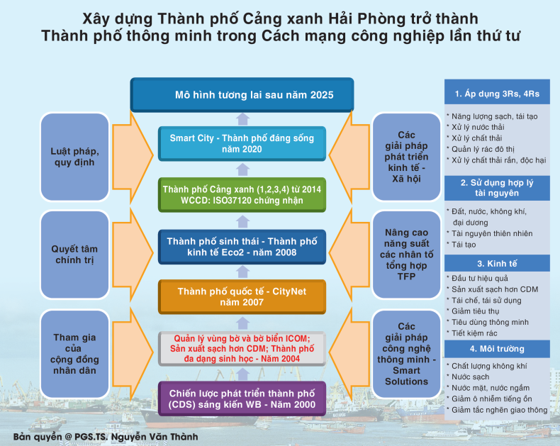

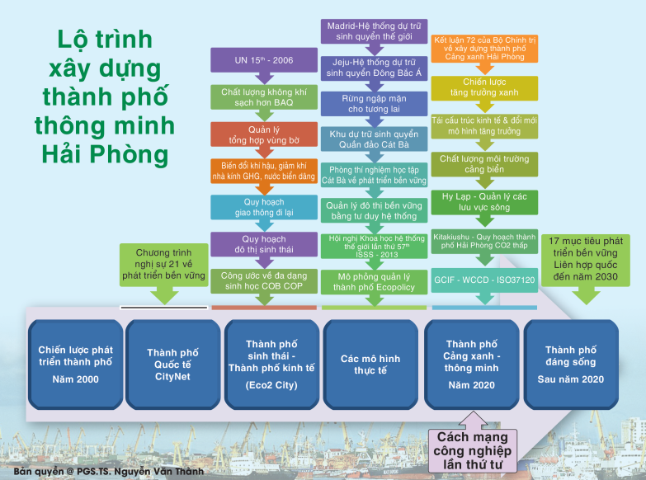
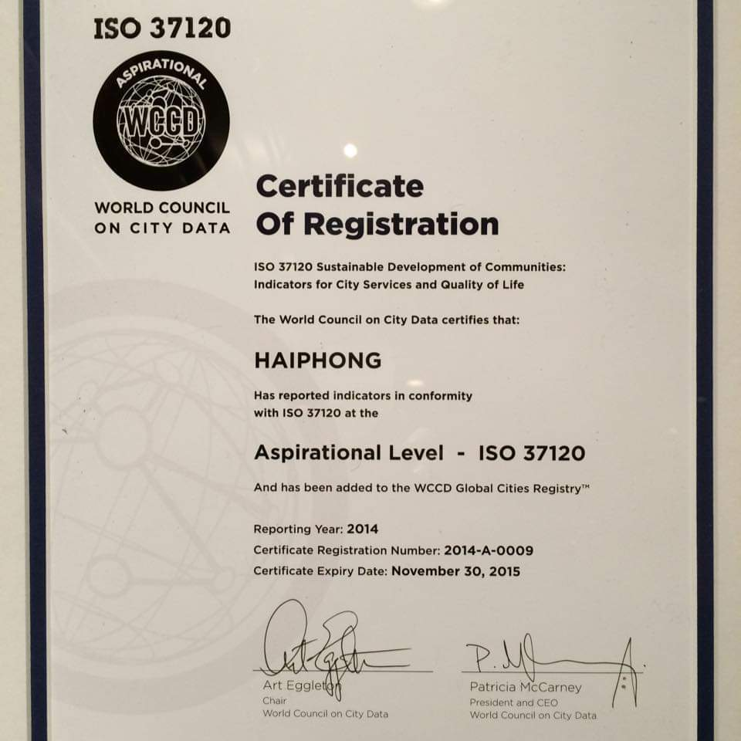
2.Tỉnh Bắc Ninh
Vị trí địa chính trị, địa kinh tế
- Tỉnh Bắc Ninh là trung tâm xứ Kinh Bắc cổ, là mảnh đất địa linh nhân kiệt, nơi sản sinh ra nhiều Tiến sĩ, Trạng nguyên nhất cả nước. Trong những kỳ thi đình dưới các triều đại phong kiến, đã có tới 17 trạng nguyên và 622 tiến sĩ. Đây cũng là vùng đất có nhiều di sản văn hóa, nhiều lễ hội, làng nghề truyền thống lâu đời. Tỉnh được tái lập ngày 01/01/1997.
- Năm 2017, thành phố Bắc Ninh được công nhận là đô thị loại I trực thuộc tỉnh Bắc Ninh. Tỉnh đang phấn đấu xây dựng trở thành thành phố trực thuộc Trung ương vào năm 2022.
- Bắc Ninh có diện tích nhỏ nhất cả nước (822,7 km2), tuy nhiên mật độ dân số cao thứ 3 cả nước.
- Bắc Ninh cách Thủ đô Hà Nội chỉ 30km, trong quy hoạch xây dựng thuộc vùng Thủ đô; thuận tiện về giao thông kết nối với Thủ đô Hà Nội và các tỉnh phía Bắc.
- Ngoài ra, Bắc Ninh còn nằm trên 2 hành lang kinh tế: (i) Côn Minh - Lào Cai - Hà Nội - Hải Phòng - Quảng Ninh và (ii) Nam Ninh - Lạng Sơn - Hà Nội - Hải Phòng - Quảng Ninh.
- Địa hình của tỉnh không hoàn toàn là đồng bằng mà xen kẽ đồi thấp. Bắc Ninh có mạng lưới sông ngòi khá dày đặc, mật độ lưới sông khá cao, trung bình 1-1,2 km/km2; có 3 hệ thống sông lớn chảy qua gồm sông Đuống, sông Cầu, sông Thái Bình.
Phân tích SWOT
Điểm mạnh
Bắc Ninh có vị trí thuận lợi, nằm trong vùng Thủ đô.
Kinh tế của Bắc Ninh đang trong giai đoạn phát triển “thần kỳ”, duy trì tốc độ tăng trưởng GRDP (GRDP - Gross Regional Domestic Product) của tỉnh đạt 15%/năm trong suốt 20 năm vừa qua. Năng suất lao động bình quân của tỉnh tăng liên tục từ 197 triệu đồng năm 2010 và dự kiến đạt 274 triệu đồng năm 2018. GRDP năm 2019 đạt 197,9 nghìn tỷ đồng, tương đương 8,5 tỷ USD, chiếm 3,3% GDP cả nước, xếp thứ 4 trong 63 tỉnh, thành phố. Sản xuất công nghiệp tăng trưởng cao, kim ngạch xuất khẩu đạt kỷ lục đạt 35 tỷ USD, chiếm 13,3% tổng kim ngạch xuất khẩu cả nước và giữ vững vị trí thứ 2 trong 63 tỉnh, thành phố, đưa Bắc Ninh trở thành trung tâm sản xuất công nghiệp điện tử công nghệ cao của khu vực và thế giới.
Tỉnh đang ở thời kỳ cơ cấu dân số vàng.
Lãnh đạo tỉnh năng động, có khát vọng phát triển mạnh mẽ, cơ chế thông thoáng, cải cách hành chính tốt, chỉ số năng lực cạnh tranh cấp tỉnh PCI luôn ở tốp đầu cả nước.
Bắc Ninh có lịch sử truyền thống lâu đời, hội tụ văn hoá đồng bằng sông Hồng, là vùng đất có truyền thống hiếu học; hiếu khách, cần cù và sáng tạo, với những bàn tay khéo léo mang đậm nét dân gian của vùng đất trăm nghề như tơ tằm, gốm sứ, đúc đồng, chạm bạc, khắc gỗ, làm giấy, tranh vẽ dân gian..., nổi bật là những làn điệu dân ca quan họ.
Điểm yếu
Bắc Ninh có diện tích nhỏ nhất cả nước (822,7 km2).
Tỉnh có nguy cơ bị ô nhiễm môi trường nặng do phát triển công nghiệp, đô thị và làng nghề. Ô nhiễm môi trường làng nghề ở Bắc Ninh đang ở mức độ nghiêm trọng đặc biệt. Ngoài ra, một số nhà máy trong các khu công nghiệp cũng gây ô nhiễm ảnh hưởng lớn tới đời sống, sức khỏe của người dân và công nhân.
Bên cạnh đó, Bắc Ninh nghèo về tài nguyên khoáng sản, chủ yếu chỉ có vật liệu xây dựng như đất sét làm gạch, ngói, gốm...
Cơ hội
- Cách mạng công nghiệp lần thứ tư có tác động đến nhiều quốc gia trên toàn thế giới, mang lại nhiều cơ hội và thuận lợi cho các quốc gia nói chung và các thành phố nói riêng trong mục tiêu xây dựng thành phố thông minh. Tỉnh Bắc Ninh có thể học hỏi kinh nghiệm từ nhiều quốc gia khác; nắm bắt được các lĩnh vực khoa học công nghệ cốt lõi như AI, IoT, IT...
- Đồng thời, thế giới đang trong thời điểm thích hợp, hội tụ nhiều điều kiện để triển khai xây dựng thành phố thông minh, khi khoa học - công nghệ đã và đang phát triển nhanh chóng, robot và các thiết bị AI đã được sản xuất thương mại phục vụ nhiều lĩnh vực...
- Bên cạnh đó, Hội đồng Thế giới về dữ liệu thành phố (WCCD) đã phối hợp với Tổ chức tiêu chuẩn hóa quốc tế ISO - trụ sở tại Geneva, Thụy Sỹ phát hành ISO 37120 - Phát triển bền vững các cộng đồng - Các chỉ số về Dịch vụ đô thị và chất lượng sống, ISO 37122:2019 về thành phố thông minh. Đây được coi là tiền đề cho việc nghiên cứu các chỉ số đô thị và quản lý thành phố thông minh theo tiêu chuẩn quốc tế.
- Là địa phương nhỏ nhất cả nước song Bắc Ninh lại là một trong số ít tỉnh, thành phố “hút” được dòng vốn đầu tư trực tiếp nước ngoài vào lớn nhất và là nơi hội tụ của các tập đoàn đa quốc gia hàng đầu thế giới và các doanh nghiệp công nghệ cao như: Samsung, Canon, Foxconn, Microsoft, Hanaka...
Thách thức
- Trong quá trình triển khai xây dựng thành phố thông minh, các thành phố cũng gặp nhiều thách thức chung do bối cảnh của thế giới mang lại như những tác động của an ninh phi truyền thống (28 rủi ro toàn cầu); những rủi ro từ công nghệ mới nổi...
- Đồng thời, Việt Nam cũng còn có những hạn chế trong việc tiếp nhận tác động của cuộc Cách mạng công nghiệp lần thứ tư như: nhập cuộc thiếu đồng bộ, thiên lệch phát triển, mới chỉ xuất hiện lĩnh vực thương mại điện tử (trong 15 lĩnh vực chủ đạo của Cách mạng công nghiệp lần thứ tư); chưa xuất hiện công nghệ nào trong danh mục 10 công nghệ mới nổi được công bố năm 2017 liên quan đến thành phố thông minh... Đây cũng được coi là thách thức cho tỉnh Bắc Ninh nói riêng.
- Bên cạnh đó, cũng có nhiều thách thức chủ quan từ các thành phố nói riêng. Đối với tỉnh Bắc Ninh, khi xây dựng thành phố thông minh, đây sẽ là thành phố đi đầu trong thử nghiệm các lĩnh vực khoa học - công nghệ mới tại khu vực đồng bằng và trung du; tỉnh cũng gặp nhiều thách thức như nguồn tài chính; kiểm soát ô nhiễm môi trường đất, nước, không khí trong khi vẫn duy trì tăng trưởng sản xuất công nghiệp...
Xác định mô hình tỉnh Bắc Ninh thông minh thích ứng:
- Kết nối vùng Thủ đô với các địa phương cực tăng trưởng phía Bắc.
- Áp dụng khoa học tư duy hệ thống trong xây dựng thành phố thông minh (tìm điểm đòn bẩy để tác động, điều khiển thành phố như một hệ sinh thái).
- Tìm những nét đặc sắc, bản sắc của vùng Kinh Bắc cổ xưa với nét truyền thống (tham khảo phương thức của Paris, Pháp xây dựng thành phố thông minh gắn với bảo tồn kiến trúc cổ và bản sắc văn hóa).
- Bảo tồn không gian làng trong đô thị Bắc Ninh với “Cây đa, bến nước, sân đình” và 1.500 di tích lịch sử - văn hóa, trong đó có hơn 500 di tích được xếp hạng.
- Chú trọng yếu tố tự nhiên khi quy hoạch bảo tồn là ba triền sông (sông Cầu, sông Đuống, sông Ngũ Huyện Khê) và các núi sót tạo nên hệ sinh thái tự nhiên và cảnh quan; lấy văn hóa và địa lý “hình sông, thế núi” tạo nét đặc trưng.
- Mô hình thành phố thông minh kết nối dòng thời gian: “quá khứ - hiện tại - tương lai” kế thừa những thành quả trong quá khứ gắn kết và bảo đảm nguyên tắc bảo tồn để phát triển, phát triển và bảo tồn.
- Sử dụng quy hoạch là công cụ để định hướng, quản lý đô thị thông minh theo nguyên tắc: Sử dụng quy hoạch là công cụ để định hướng, quản lý đô thị thông minh theo nguyên tắc: (i) “Phát triển để bảo tồn - Bảo tồn để phát triển”; (ii) Quy hoạch, thiết kế phải thuận theo quy luật của tự nhiên”; (iii) “Quy hoạch trước - Xây dựng sau”; (iv)“Quy hoạch trước - Đầu tư sau”; (v) “Kế hoạch trước - Thi công sau”; (vi) “Dưới đất trước - Trên đất sau”; (vii) “Quản lý theo các chỉ số thiết kế đô thị sinh thái”; (viii) “Mục tiêu đạt tới thành phố có giá trị, có sức sống, có sức cạnh tranh, có khả năng phục hồi”. “Không phát triển trước, khắc phục sau”
3. TP CẦN THƠ
Vị trí địa chính trị, địa kinh tế
- Vùng đất Cần Thơ được khai mở và có mặt trên dư đồ Việt Nam từ năm 1739, với tên gọi Trấn Giang. Được mệnh danh là Tây Đô - Thủ phủ của miền Tây Nam Bộ từ hơn trăm năm trước, Cần Thơ nằm ở vị trí trung tâm vùng đồng bằng sông Cửu Long.
- Hiện nay, Cần Thơ đã trở thành đô thị loại I trực thuộc Trung ương và là một trong 4 tỉnh, thành phố thuộc vùng kinh tế trọng điểm của vùng đồng bằng sông Cửu Long và là vùng kinh tế trọng điểm thứ tư của Việt Nam.
- Nơi đây giữ vị trí đầu mối giao thông quan trọng về đường sông, đường bộ, đường biển, đường hàng không, thông thương cả vùng, trong nước và quốc tế; phía đông giáp tỉnh Đồng Tháp và Vĩnh Long, phía tây giáp tỉnh Kiên Giang, phía nam giáp tỉnh Hậu Giang và phía bắc giáp tỉnh An Giang. Thành phố này là nơi kết nối đồng bằng sông Cửu Long với trong nước và Campuchia; kết nối các dải vùng bờ, biển, đại dương với Đông Nam Á.
- Cần Thơ là đô thị thuộc vùng đất thấp, có nguồn gốc tạo thành từ phù sa sông Mêkông, gắn kết các vùng sinh thái hệ thống sông ngòi, kênh rạch dày đặc, bảo đảm mục tiêu phát triển và bảo tồn - bảo tồn và phát triển.
- Vùng đất này có hệ sinh thái nước ngọt, lợ, thích hợp trồng các loại cây: dừa nước, lúa...; và nuôi các loài thủy sản nước ngọt.
Phân tích SWOT
Điểm mạnh
- Cần Thơ là vùng đất mới, giàu tài nguyên thiên nhiên, giàu năng lực sinh tạo, tính đa dạng sinh học cao.
- Cần Thơ nằm ở trung tâm vùng đồng bằng sông Cửu Long – là vựa thóc bảo đảm an ninh lương thực của cả nước (phi nông bất ổn).
- Nơi đây có lịch sử truyền thống lâu đời, hội tụ văn hoá phương Nam - miền Tây, có con người hào khí, hành hiệp trượng nghĩa.
Điểm yếu
- Cần Thơ chịu sự tác động của biến đổi khí hậu và nước biển dâng. Việt Nam là 1 trong 5 quốc gia chịu tác động nặng nề của biến đổi khí hậu, đồng bằng sông Cửu Long là khu vực bị tác động nặng.
- Thuộc vùng có đa dạng sinh học cao nhưng trong đó hệ sinh thái rừng ngập mặn đang có nguy cơ bị huỷ diệt,...
- Cần Thơ là vùng đất thấp nằm cuối nguồn nước, nguồn nước và phù sa từ thượng nguồn đang bị đe dọa, có nguy cơ bị tổn thương nghiêm trọng.
Cơ hội
- Cách mạng công nghiệp lần thứ tư có tác động đến nhiều quốc gia trên toàn thế giới, mang lại nhiều cơ hội và thuận lợi cho các quốc gia nói chung và các thành phố nói riêng trong mục tiêu xây dựng thành phố thông minh. Thành phố Cần Thơ có thể học hỏi kinh nghiệm từ nhiều quốc gia khác; nắm bắt được các lĩnh vực khoa học - công nghệ cốt lõi như AI, IoT, IT...
- Đồng thời, thế giới đang trong thời điểm thích hợp, hội tụ nhiều điều kiện để triển khai xây dựng thành phố thông minh, khi khoa học - công nghệ đã và đang phát triển nhanh chóng, robot và các thiết bị trí tuệ nhân tạo đã được sản xuất thương mại phục vụ nhiều lĩnh vực...
- Bên cạnh đó, Hội đồng Thế giới về dữ liệu thành phố (WCCD) đã phối hợp với Tổ chức tiêu chuẩn hóa quốc tế ISO - trụ sở tại Geneva, Thụy Sỹ phát hành ISO 37120 - Phát triển bền vững các cộng đồng - Các chỉ số về Dịch vụ đô thị và chất lượng sống, ISO 37122:2019 về thành phố thông minh. Đây được coi là tiền đề cho việc nghiên cứu các chỉ số đô thị và quản lý thành phố thông minh theo tiêu chuẩn quốc tế.
Thách thức
- Trong quá trình triển khai xây dựng thành phố thông minh, các thành phố cũng gặp nhiều thách thức chung do bối cảnh thế giới mang lại như những tác động của an ninh phi truyền thống (28 rủi ro toàn cầu); những rủi ro từ công nghệ mới nổi...
- Đồng thời, Việt Nam cũng còn có những hạn chế trong việc tiếp nhận tác động của cuộc Cách mạng công nghiệp lần thứ tư như: nhập cuộc thiếu đồng bộ, thiên lệch phát triển, mới chỉ xuất hiện lĩnh vực thương mại điện tử (trong 15 lĩnh vực chủ đạo của Cách mạng công nghiệp lần thứ tư); chưa xuất hiện công nghệ nào trong danh mục 10 công nghệ mới nổi được công bố năm 2017 liên quan đến thành phố thông minh... Đây cũng được coi là thách thức cho thành phố Cần Thơ nói riêng.
- Bên cạnh đó, cũng có nhiều thách thức chủ quan từ các thành phố nói riêng. Đối với thành phố Cần Thơ, khi xây dựng thành phố thông minh, đây sẽ là thành phố đi đầu trong thử nghiệm các lĩnh vực khoa học - công nghệ mới ở lưu vực sông, vùng đất thấp; thành phố cũng gặp nhiều thách thức trong quản lý hiệu quả nguồn tài nguyên, bảo vệ đa dạng sinh học rừng ngặp mặn...
Xác định mô hình thành phố Cần Thơ thông minh thích ứng:
Kết nối vùng
- Áp dụng khoa học tư duy hệ thống (tìm điểm đòn bẩy để tác động, điều khiển thành phố như một hệ sinh thái).
- Tìm những nét đặc sắc, bản sắc của Tây Đô với những tính trội như đa dạng sinh học, kết nối, hệ sinh thái rừng ngập mặn.
- Sử dụng quy hoạch là công cụ để định hướng, quản lý đô thị thông minh theo nguyên tắc: - Sử dụng quy hoạch là công cụ để định hướng, quản lý đô thị thông minh theo nguyên tắc: (i) “Phát triển để bảo tồn - Bảo tồn để phát triển”; (ii) Quy hoạch, thiết kế phải thuận theo quy luật của tự nhiên”; (iii) “Quy hoạch trước - Xây dựng sau”; (iv)“Quy hoạch trước - Đầu tư sau”; (v) “Kế hoạch trước - Thi công sau”; (vi) “Dưới đất trước - Trên đất sau”; (vii) “Quản lý theo các chỉ số thiết kế đô thị sinh thái”; (viii) “Mục tiêu đạt tới thành phố có giá trị, có sức sống, có sức cạnh tranh, có khả năng phục hồi”. “Không phát triển trước, khắc phục sau”

THAY LỜI KẾT:
CMCN 4.0 sẽ làm thay đổi mạnh thế giới vào năm 2025 (Theo khảo sát của Technology Pioneers năm 2020 và nhận định của PGS TS Nguyễn Văn Thành):
(1). Sản xuất trên nền tảng tối ưu hóa trí tuệ nhân tạo (AI-optimized manufacturing)
(2). Kỷ nguyên mới về máy tính (A new era of computing) với máy tính lượng tử quantum
(3). Chuyển đổi sâu rộng về sản xuất năng lượng tái tạo (A far-reaching energy transformation) giảm đáng kể lượng phát thải các-bon
(4). 5G sẽ tăng cường nền kinh tế toàn cầu và cứu nhiều sinh mạng (5G will enhance the global economy and save lives)
(5). Mô hình chăm sóc sức khỏe chuyển sang phòng ngừa thông qua chế độ ăn uống (Healthcare paradigm shift to prevention through diet)
(6). Kiểm soát ung thư trong trạng thái bình thường mới (A new normal in managing cancer)
(7). Bán lẻ bằng robot và trí tuệ nhân tạo AI (AI and Robotic retail)
(8). Không gian vật lý và không gian ảo bị mờ dần (A blurring of physical and virtual spaces), tiền ảo block chain lên ngôi
(9). Đặt cá nhân (không phải tổ chức) làm trọng tâm để chăm sóc sức khỏe (Putting individuals - not institutions - at the heart of healthcare)
(10). Bắt đầu của ngành xây dựng tương lai (The future of construction has already begun)
(11). Loại bỏ CO2 ở quy mô Giga tấn sẽ giúp đẩy lùi biến đổi khí hậu (Gigaton-scale CO2 removal will help to reverse climate change)
(12). Một kỷ nguyên mới trong y học (A new era in medicine)
(13). Thu hẹp khoảng cách giàu nghèo và khoảng cách vùng miền (Closing the wealth gap and remote area gap)
(14). Cuộc cách mạng năng lượng sạch được hỗ trợ bởi cặp song sinh kỹ thuật số (A clean energy revolution supported by digital twins)
(15). Hiểu được những bí mật siêu nhỏ ẩn trên bề mặt (Understanding the microscopic secrets hidden on surfaces).
(16). Học máy và AI đẩy nhanh quá trình khử cacbon trong các ngành công nghiệp nặng carbon (Machine learning and AI expedite decarbonization in carbon-heavy industries)
(17). Quyền riêng tư có sức lan tỏa - và được ưu tiên (Privacy is pervasive – and prioritized)
(18). Thành phố thông minh ngày càng được phổ biến nhờ công nghệ và tiêu chuẩn hóa ISO.
(19). Sự thay đổi lớn về mô hình quản trị thành phố thích ứng với sự ra đời và phát triển của thành phố thông minh, quốc gia thông minh: Chính quyền trí tuệ nhân tạo (AI-Government) và Thành phố xã hội trí tuệ nhân tạo AIWS City (AIWS City).

Mô hình chuyển đổi quản trị thành phố hiện nay sang Smart City
(Nguồn: Sách Xây dựng và Quản trị thành phố thông minh, Tác giả PGS TS Nguyễn Văn Thành – NXB Chính trị Quốc gia Sự thật 2020)

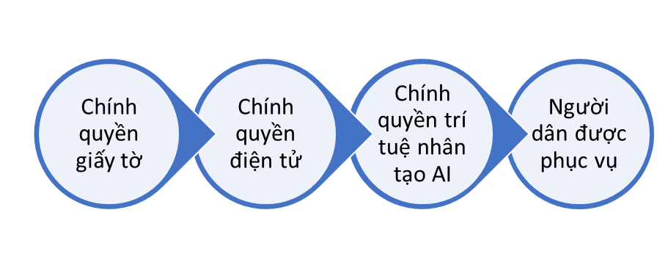

Áp dụng khoa học tư duy hệ thống dẫn dắt hệ thống, tác động vào điểm đòn bẩy Xây dựng mô hình hệ sinh thái kinh tế tuần hoàn ứng dụng tư duy hệ thống trong CMCN 4.0 (Tác giả PGS TS Nguyễn Văn Thành):
Bước 1: Xây dựng mô hình tư duy hệ thống, xác định điểm đòn bẩy.
Bước 2: Xây dựng bộ tiêu chính đánh giá (theo nguyên tắc: Công tác quy hoạch đi trước; Lấy thiên nhiên làm mô hình; Lấy thiên nhiên làm thước đo; Lấy thiên nhiên làm động lực, cảm hứng từ thiên nhiên; Thuận theo tự nhiên).
Bước 3: Phân tích các dòng nguyên, nhiên vật liệu theo nguyên tắc quay vòng, tối ưu hóa tồn kho, zero waste.
Bước 4: Xây dựng cân bằng giữa sản phẩm và chất thải, áp dụng các công nghệ của CMCN 4.0.
Bước 5: Chuyển đổi sang sử dụng năng lượng tái tạo, vật liệu mới.
Bước 6: Xây dựng các KCN sinh thái với chu trình rác thải bằng không, tự cân đối nguồn năng lượng tái tạo.
Bước 7: Xác định các mối quan hệ cộng sinh công nghiệp (chất thải của nhà máy này là vật liệu đầu vào của nhà máy khác).
Bước 8: Định hướng, hướng dẫn tiêu dùng theo mô hình 6R (Reduce – Reused – Recycle – Refuse – Rethink - Responsibility), xem sản phẩm như là dịch vụ (thay đổi tư duy sở hữu sản phẩm thành tư duy sử dụng).
Bước 9: Thúc đẩy kinh tế chia sẻ, sử dụng chung, khai thác tối đa công năng và công suất suất dư thừa của các sản phẩm, dịch vụ trong nền kinh tế.
Trong những năm gần đây, với sự bùng nổ ứng dụng công nghệ thông tin và truyền thông (ICT) vào nhiều lĩnh vực, “thành phố thông minh” đã trở thành mô hình mẫu mực của nhiều đô thị hiện đại trên thế giới. Tuy nhiên, quá trình phát triển “thành phố thông minh” không chỉ dựa trên nền tảng công nghệ tiên tiến mà còn cần một hệ thống” quản trị thông minh”, đảm bảo mạng lưới tích hợp và tương thích giữa yếu tố công nghệ mới với những đặc thù của địa phương. Xây dựng mô hình “quản trị đô thị thông minh” gắn kết nội hàm thành phố xã hội trí tuệ nhân tạo (AIWS City) là điều mà chính quyền nhiều địa phương ở Việt Nam cần nghiên cứu từ kinh nghiệm đi trước của những thành phố phát triển trên thế giới. Việc nghiên cứu, phát triển AIWS và từng bước đưa các thành phố của Việt Nam tham gia mô hình này để quản lý hiệu quả Smart City là bước đi quan trọng cho tương lai.
Tương lai sẽ hình thành trên cơ sở các kết nối thực-ảo, kết nối vạn vật, kết nối toàn cầu, kết nối hệ thống, kết nối con người-robot, kết nối AI.

Vấn đề này đã được PGS.TS. Nguyễn Văn Thành trình bày tại Hội nghị khoa học IFSR tại Linz, Áo, tháng 4/2018.
Vấn đề này đã được PGS.TS. Nguyễn Văn Thành trình bày tại Hội nghị khoa học IFSR tại Linz, Áo, tháng 4/2018.
Vấn đề này đã được PGS.TS. Nguyễn Văn Thành trình bày tại Hội nghị khoa học IFSR tại Linz, Áo, tháng 4/2018.

